Prénom : ....................................... | Date : ................................................................................

 | Les lettres minuscules (14)  Les lettres « d » et « q »

- Repasse et prolonge suivant les modèles :

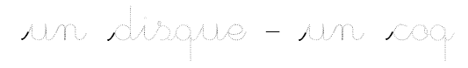

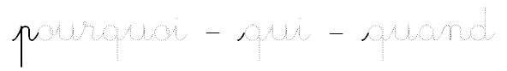



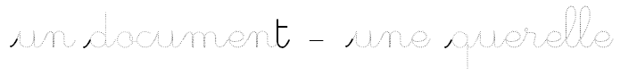

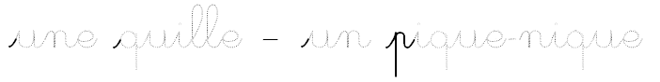

 | 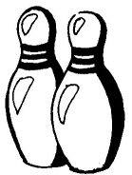 | 